Aula 12 – Exercício de Análise de Protocolos, utilizando o Wireshark ou o Inspetor do Navegador (F12) (04/05)Tema: Google

Aluno: Felipe Roosevelt

Turma: B

Request URL

https://ogs.google.com/u/0/widget/app?eom=1&awwd=1&gpa=3&em=2&dpi=89978449&origin=https%3A%2F%2Fwww.google.com&cn=app&pid=1&spid=538&hl=pt-BR

Request Method

GET

Status Codes:

200 OK: Sucesso! O servidor encontrou a página e a enviou de volta.

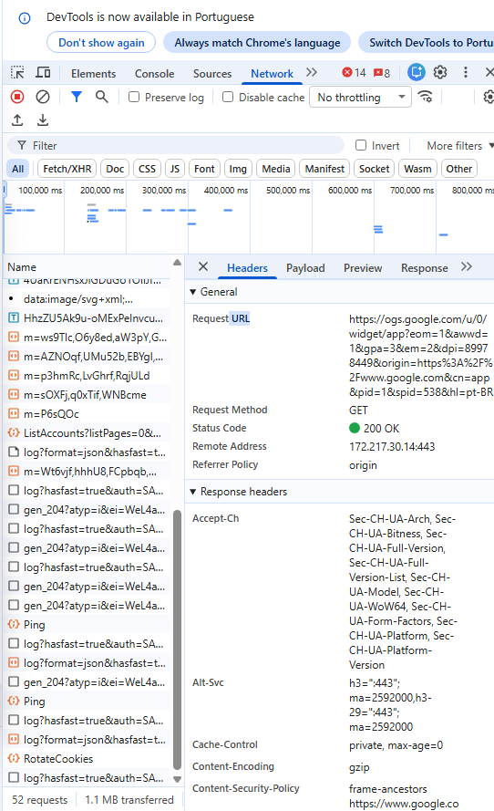

Tema: CEUB

Request URL:

https://www.uniceub.br/favicon.ico

Request Method:

GET

Status:

404 Not Found: Erro de Rota. O servidor foi alcançado, mas o arquivo/página solicitada não existe lá.

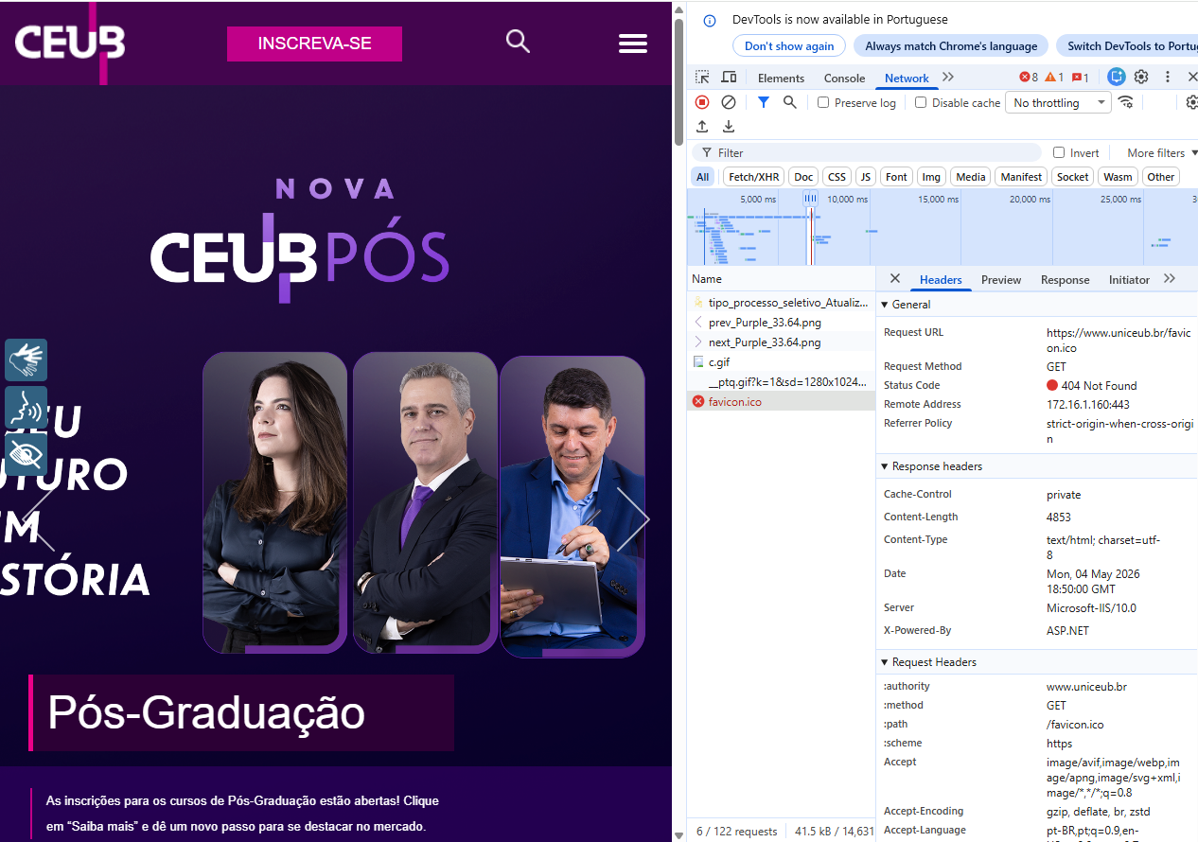

Tema: Youtube

Request URL:

https://youtube.com/

Request Method:

GET

301 Movido Permanentemente

